19 июля 2013 года г. Санкт-Петербург
Новинка teXet! 8-дюймовая E-Ink книга TB-138 с WiFi
teXet представляет 8-дюймовую электронную книгу с E-Ink дисплеем. Кроме удобного для чтения экрана, новинка располагает модулем WiFi, отвечающим за выход в Интернет.
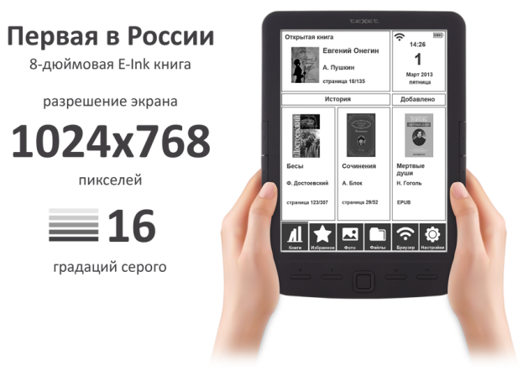
Функционал teXet TB-138 не ограничивается классическим чтением, за счет встроенного WiFi модуля пользователи могут свободно перемещаться в интернет-пространстве, читать онлайн электронные версии журналов и пополнять библиотеку без подключения к компьютеру. Загрузить интересующую литературу теперь можно в любом месте, где есть точка доступа WiFi. Устройство умеет распаковывать заархивированные файлы RAR и ZIP, поэтому приступить к чтению можно сразу после того, как книга будет загружена в память новинки.
Большой по меркам E-Ink ридеров экран TB-138 с диагональю 8 дюймов и высоким разрешением 1024х768 пикселей выполнен по технологии «электронные чернила»: изображение имитирует печать на обычном бумажном листе. Качественная картинка складывается из 16 градаций серого, что дает возможность не только работать с текстом, но и просматривать иллюстрации и фотографии в черно-белом цвете.
Как и большинство электронных книг teXet, новинка понимает внушительное число текстовых форматов, включая самые востребованные DOC и DJVU, и воспроизводит изображения (JPG, BMP, GIF, PNG).
teXet TB-138 располагает широким набором вариантов оформления текста: устройство отображает полужирное, подчеркнутое и даже зачеркнутое начертание пяти вариантов шрифтов (Arial, Arial Black, Calibri, Times New Roman, Verdana), позволяет выбрать оптимальный размер букв; а благодаря усовершенствованному программному обеспечению отображает содержание, сноски, распознает эпиграфы и строфы.
Для действительно комфортного чтения в новинке реализовано множество полезных функций: автоматический режим просмотра текста, поворот на 360°, сохранение/удаление закладок, копирование/удаление файлов без подключения к ПК. Пользователи могут по своему желанию задать интервал для отключения, если книгой не пользуются длительное время, а блокировка кнопок убережет TB-138 от случайных нажатий.
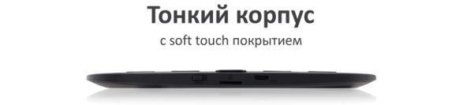
Для хранения контента предусмотрено 4 ГБ собственной памяти устройства. Это пространство легко расширить с помощью microSD/SDHC карт до 16 ГБ. Благодаря емкому Li-Pol аккумулятору teXet TB-138 способна длительное время обходиться без дополнительного питания, одного заряда батареи хватит для просмотра более 10 000 страниц.
Электронная книга выполнена в тонком корпусе с приятным на ощупь покрытием soft touch. Помимо microUSB-кабеля и сетевого адаптера, в комплект входит новый фирменный чехол teXet. Тонкая обложка надежно защищает электронную книгу от царапин и других повреждений.
teXet TB-138 – это многофункциональный ридер, открывающий новые возможности для работы с текстом и выход в Интернет.
Новая электронная книга teXet TB-138 эксклюзивно представлена в магазинах сети М.Видео по цене 5990 рублей.
Технические характеристики электронной книги teXet TB-138:

- Электронные чернила, 8,0’’дисплей, 1024х768 пикс., 16 градаций серого
- Внутренняя память 4 ГБ
- Слот для microSD/SDHC-карт (до 16 ГБ)
- OTG-Host
- модуль WiFi (802.11b/g/n)
- Поддержка текстовых форматов: DOC, DJVU, PDF, EPUB, FB2, TXT, MOBI, HTML, PDB, RTF, CHM
- Автоматический режим просмотра текстовых файлов
- Сохранение/удаление закладок
- История просмотра последних файлов
- Поворот текста
- Поддержка оглавлений
- Отображение сносок в тексте
- Воспроизведение изображений в форматах: JPG, BMP, GIF, PNG
- Поворот изображений
- Изменение масштаба изображений
- Автовыключение
- Блокировка экрана
- Копирование/удаление файлов без ПК
- Интерфейс USB 2.0 (подключение к ПК)
- Дата, время
- Питание от встроенного Li-Pol аккумулятора
- Размеры: 212x150x9 мм
- Масса: 316 г
- Комплектность:
Электронная книга
Чехол
microUSB-кабель
Cетевой адаптер
Руководство по эксплуатации
Гарантийный талон

Контактная информация
Адрес компании: г. Санкт-Петербург, ул. Маршала Говорова, д. 52.
+7(812) 320-00-60, +7(812) 320-60-06, доб. 147
Контактное лицо: Ольга Чухонцева, менеджер по PR
e-mail: choa@texet.ru,
www.texet.ru

